附件3

**北京金隅凤山培训中心交通指引**

**酒店地址**：北京市昌平区城北街道朝凤庵村

**酒店总机**：010-60713300

**交通位置图：**

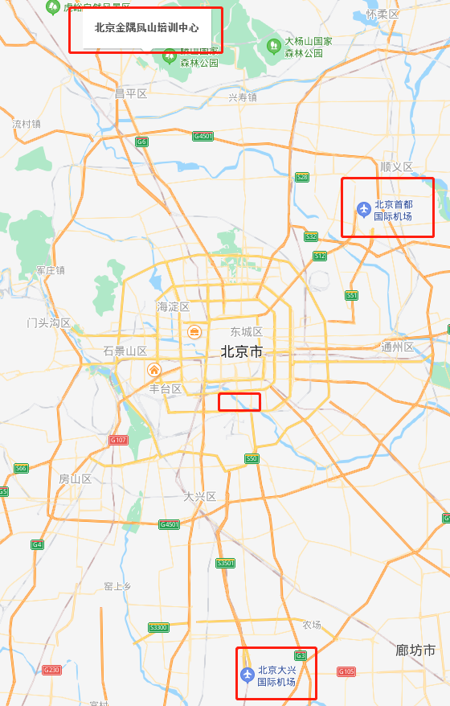

北京金隅凤山培训中心

北京金隅凤山培训中心

北京首都国际机场

北京南站

北京大兴国际机场

**交通指引：**

**1.北京首都国际机场-北京金隅凤山培训中心（距离55公里）**

首都机场T2航站楼：乘坐首都机场大巴昌平线到昌平公园中心站下车---乘坐昌13路，到中国政法大学北门站下车---步行1.3公里到达北京金隅凤山培训中心，全程约2个小时。

打车约53分钟车程。

**2.北京大兴国际机场-北京金隅凤山培训中心（距离104公里）**

乘坐北京大兴国际机场线（草桥方向）到草桥站---换乘地铁10号线内环（纪家庙方向）到牡丹园站（C东南口）---换乘345站快车到朝凤庵村站---步行1.3公里到达北京金隅凤山培训中心，全程大约2小时51分钟。

打车约1小时40分钟车程。

**3.北京南站-北京金隅凤山培训中心（距离53公里）**

乘坐4号线地铁（安河桥北方向）到西直门站---换乘13号线（东直门方向）到西二旗站---换乘昌平线（昌平西山口方向）到昌平东关站（B东北口）---乘坐643路公交车到凤庵村站---步行1.3公里到达北京金隅凤山培训中心，全程大约2小时17分钟。

打车约1小时车程。